**Statistická analýza dat II (PSY252) – seminární skupina A**

Úkol 5

**Zpracovaly:** Denisa Lakomá, 414925

Kristýna Cejthamrová, 362244

Do faktorové analýzy jsme z evaluačního dotazníku zahrnuly následující manifestní proměnné: Cítím, že mě předmět obohacuje, Předmět hodnotím jako užitečný, Znalosti nabyté v předmětu zvětší možnosti mého uplatnění, Předmět by měl zůstat v nabídce i do budoucna, Předmět vyžaduje mé vysoké pracovní nasazení, Předmět vyžaduje mou pravidelnou přípravu. Tyto proměnné jsou všechny hodnoceny na škále 1 – 7, zároveň u nich lze předpokládat, že bychom z nich mohly usuzovat na společnou latentní proměnnou. Ze samotného znění otázek předpokládáme, že první 4 proměnné by mohly společně tvořit jeden faktor, a poslední dvě proměnné pak faktor druhý.

**Předpoklady pro použití FA:**

Všechny proměnné splňují předpoklad alespoň ordinální úrovně, normalita rozložení není výrazně porušena. Proměnné mají také podobnou úroveň obecnosti. Předpokládaný počet faktorů je 2, počet položek (6) tedy splňuje podmínku k*2 položek. Velikost vzorku a její vhodnost jsme otestovaly KMO testem, z jehož výsledku 0,64 lze usuzovat na docela postačující velikost vzorku. Předpoklady pro faktorovou analýzu lze tedy považovat za splněné.

**Faktorová analýza:**

Byla provedena explorativní faktorová analýza metodou Maximum Likelihood. Výsledek Barlettova testu (p<0,001) ukazuje na smysluplnost použití faktorové analýzy, což nám potvrzují i korelace mezi položkami (viz Tabulka 1). Tím se nám potvrdil náš předpoklad, že lze očekávat existenci dvou faktorů, konkrétně tvořených položkami 1-4, které spolu vysoce korelují, a položkami 5 a 6.

Tabulka 1 *Korelační tabulka*

|  |  |  |  |  |  |  |
| --- | --- | --- | --- | --- | --- | --- |
|  | **obohacuje** | **užitečný** | **uplatnění** | **budoucnost** | **nasazení** | **příprava** |
| **obohacuje** | 1,000 | 0,966 | 0,801 | 0,845 | 0,210 | 0,010 |
| **užitečný** | 0,966 | 1,000 | 0,812 | 0,886 | 0,160 | -0,029 |
| **uplatnění** | 0,801 | 0,812 | 1,000 | 0,758 | 0,053 | -0,206 |
| **budoucnost** | 0,845 | 0,886 | 0,758 | 1,000 | 0,055 | -0,207 |
| **nasazení** | 0,210 | 0,160 | 0,053 | 0,055 | 1,000 | 0,876 |
| **příprava** | 0,010 | -0,029 | -0,206 | -0,207 | 0,876 | 1,000 |

Výsledky v tabulce Communalities ukazují, že podíly rozptylů vysvětlených faktorovým modelem jsou vysoké (Tabulka 2).

Tabulka 2 *Komunality*

|  |  |  |
| --- | --- | --- |
|  | **Původní** | **Extrakce** |
| **Cítím, že mě předmět obohacuje** | 0,940 | 0,950 |
| **Předmět hodnotím jako užitečný** | 0,959 | 0,965 |
| **Znalosti nabyté v předmětu zvětší možnosti mého uplatnění** | 0,735 | 0,779 |
| **Předmět by měl zůstat v nabídce i do budoucna** | 0,851 | 0,876 |
| **Předmět vyžaduje mé vysoké pracovní nasazení** | 0,859 | 0,883 |
| **Předmět vyžaduje mou pravidelnou přípravu** | 0,879 | 0,899 |

Celkově náš model vysvětlil 87,5 %, z toho bylo prvním faktorem vysvětleno 57,5 % a druhým faktorem 30 %. Hodnoty Eigenvalues potvrzují, že je smysluplné pracovat se dvěma faktory, jejich hodnoty jsou 3,6 a 1,9, ostatní položky mají Eigenvalue <1. Použití dvou faktorů nám také potvrzuje Scree Plot.

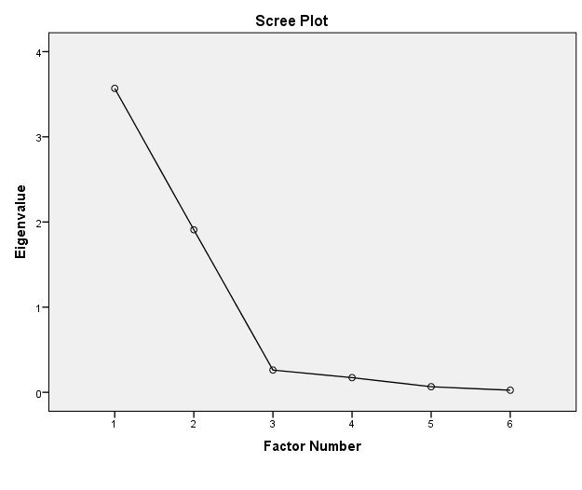

Z tabulky Factor Matrix vyplývá, že 3 z položek mírně korelují i v druhém faktoru, tyto korelace jsou však velice nízké, a navíc se při rotaci Varimax nijak výrazně nezměnily, pokládáme tedy náš výsledek za dobrý i při tomto malém nedostatku.

Tabulka 3 *Factor Matrix*

|  |  |  |
| --- | --- | --- |
| **Faktor** | **1** | **2** |
| **Předmět hodnotím jako užitečný** | 0,985 |  |
| **Cítím, že mě předmět obohacuje** | 0,974 |  |
| **Předmět by měl zůstat v nabídce i do budoucna** | 0,897 | -0,160 |
| **Znalosti nabyté v předmětu zvětší možnosti mého uplatnění** | 0,831 | -0,153 |
| **Předmět vyžaduje mou pravidelnou přípravu** |  | 0,953 |
| **Předmět vyžaduje mé vysoké pracovní nasazení** | -0,181 | 0,920 |

**Výsledky:**

Z faktorové analýzy je tedy patrné, že námi zahrnuté manifestní proměnné tvoří dva faktory, které se společně významně podílejí na vysvětleném rozptylu latentní proměnné (vysvětlují 87,5 %). První 4 proměnné (Cítím, že mě předmět obohacuje, Předmět hodnotím jako užitečný, Znalosti nabyté v předmětu zvětší možnosti mého uplatnění, Předmět by měl zůstat v nabídce i do budoucna) by se daly souhrnně označit jako *spokojenost s předmětem*, a tímto faktorem je vysvětleno 57,5 % latentní proměnné. Druhý faktor, který je složen z proměnných Předmět vyžaduje mé vysoké pracovní nasazení, Předmět vyžaduje mou pravidelnou přípravu, by se dal označit jako *náročnost předmětu* a vysvětluje 30 % rozptylu latentní proměnné.